Ios规格说明：
所有尺寸以此为准

背景色F5F5F5、245 245 245
所有绿色#90c51f 、144 197 31
所有红色#FF5500、255 85 0
通知栏高度 40px
标题栏高度 88px
两侧边距 18px
分割线1px 颜色D9D9D9、217 217 217
所有圆角15px
所有黑色字 颜色#505050、80 80 80
所有白色字 颜色#FFFFFF 255 255 255

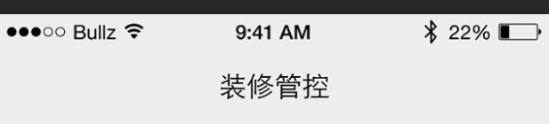
标题 字体大小 32px
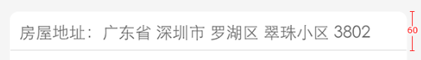所有文本框高度 60px 字体大小 24
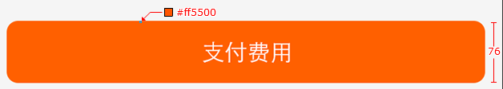
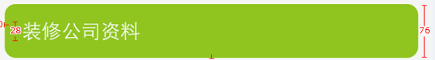类别、按钮 框76px 字体大小28
标题60px

高度98 单个宽度160
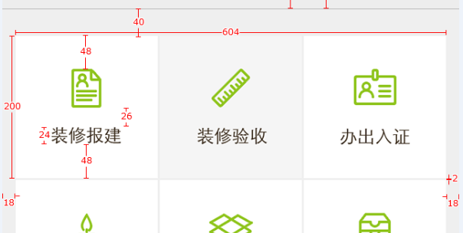间隙2px 方块宽高200px 边距18px
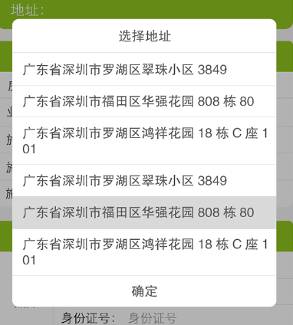
背景色 #FFFFF 255 255 255 选中色 #d9d9d9 217 217 217

